Miniteste 2 2. Equações com frações. Equações com parênteses e frações
Nome da Escola | _____________________________________________ | Ano letivo 20___-20___ |  | Matemática | 8.º ano
Nome do Aluno | _____________________________________________ | Turma | N.º | Data
Professor | _____________________________________________ | __________ | ______ | ____-____-20__

Qual dos seguintes conjuntos é o conjunto-solução da equação ?
1
(A) (B)
(C) (D)
Qual dos seguintes conjuntos é o conjunto-solução da equação ?
2
(A) (B)
(C) (D)
Qual das seguintes equações é impossível?
3
(A) (B)
(C) (D)
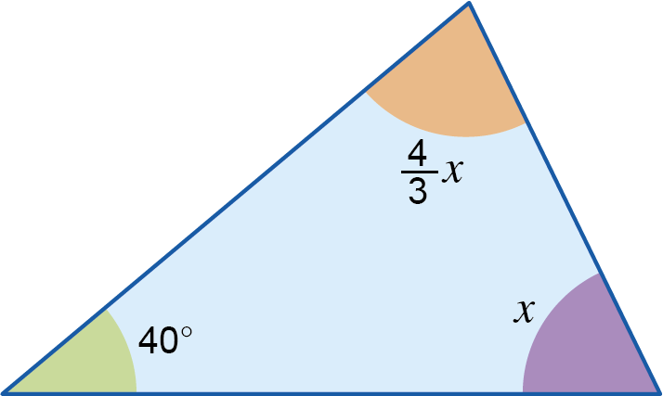
Observa o triângulo da figura abaixo. As medidas das amplitudes dos ângulos estão em graus.
4

Qual é a medida da amplitude do ângulo ?
(A) (B)
(C) (D)
A diferença entre metade de um número e 3 é igual a desse número.
5
De que número se trata?
(A) 5 (B) 7
(C) 10 (D) 12

